融合报道、应用创新参评作品推荐表

作品标题 | 《Hanfu and culture》（围炉漫话——《让外国人羡慕的中华美｜老外眼里的汉服有多美？一试穿就爱了！》） |  |  |  |  |  | 参评项目 | 国际传播（融合报道）
主创人员 | 胡雨濛、焦洁、高启辉、左卓、赵伟、杨艺、Nathan Williams、Stephanie Stone |  |  |  |  |  | 编辑 | 集体（柯荣谊、何娜、赵晨雁、王瑜）
原创单位 | 中国日报社 |  |  |  |  |  | 发布平台 | 中国日报网
发布日期 | 2022年10月17日14时52分
作品链接  和二维码 | https://www.chinadaily.com.cn/a/202210/17/WS634cfbb2a310fd2b29e7cf21.html （英文）
作品简介  （采编过程） | 十八大以来的这十年，是中国青年逐渐建立起文化自信，更加拥抱中国传统文化的十年。中国日报“围炉漫话”栏目，采用了年轻人热捧的围炉煮茶的形式，推出“这十年· 更中国”系列视频之一的《Hanfu and culture》（围炉漫话——《让外国人羡慕的中华美｜老外眼里的汉服有多美？一试穿就爱了！》）。  视频形式借鉴了罗斯福《炉边谈话》创意，由外籍人士出镜，同时以习近平总书记引用《道德经》中“治大国若烹小鲜”的治国理念为切入点，将主题内容通过品尝美食、饮茶等轻松、愉快的方式呈现。  视频以越来越多的年轻人喜欢穿汉服这一现象为切入点，令年轻受众产生共鸣。  创新外嘴叙事。主创团队打破了此前外籍记者单向输出介绍的方式，邀请外国网红、智库、专家进行对话和探讨，展现多元声音和观点，是对“外嘴讲中国故事”的升级创新。  视频里荷兰籍汉学学者、四川大学专家蔡尚伟、外国汉服爱好者等嘉宾，从不同角度分析汉服热，防止观点片面化，最终在探讨中达成“不谋而合”的共识，那就是汉服热的源头是文化自信，令说理更具可信度。  视频还对访谈栏目进行了创新，增加了体验式报道，让外籍记者在行走中体验中国文化，在讨论中深化对中国的思考，呈现出了更生动、走心的报道。
社会效果 | 视频在中国日报社交媒体账号发布后，总传播量突破2亿，其中海外覆盖量超过1亿，在海内外平台均得到积极反馈。  视频以“汉服”为切入点，报道角度贴近Z世代青年，受到年轻人的广泛好评。在B站、抖音、微博等平台上，网友广泛留言点赞称：民族的才是世界的，千年文化的魅力，不分国界；人民喜爱的才是最好的，无论是中国人还是国外友人！  此外，视频有力回击了“迪奥抄袭汉服马面裙”这一热点事件，通过外籍嘉宾的亲身经历和观点，展现中华文化博大且包容的精神。有来自国外的汉服博主@Miss MatchaBlossom留言称，很高兴看到越来越多展示汉服及其文化的节目，只要热爱中国文化，哪怕并非来自中国，都可以尝试汉服。还有国外网友表示，中华服饰文化优雅且博大精深。  视频不仅引起了外国网友的广泛讨论，还在国内引发了强烈共鸣。相关话题“老外第一次穿汉服的反应”和“老外眼里的汉服有多美”接连两次登上微博平台热搜榜，话题总阅读量超过1.6亿次，登上B站、芒果TV等年轻人聚集的平台推荐页。
初评评语  （推荐理由） | 作品呈现方式贴近Z世代，采用了受到当下年轻人热捧的围炉煮茶的形式，在“边吃边唠”的轻松氛围中，展开严肃讨论，形式具有鲜活性、生动性，内容具有分析性、思辨性。  选题以小见大，通过外国人喜欢穿汉服这一现象，反映出中国传统文化越来越受欢迎的这一趋势。通过专家采访、外国汉服爱好者访谈等方式，为我们揭开了汉服热背后的文化自信因素。  签名：  （加盖单位公章）  2023年 月 日
联系人 |  |  |  | 邮箱 |  |  |  |  |  | 手机
地址 |  |  |  |  |  |  |  |  |  | 邮编

以下仅自荐、他荐参评作品填写

自荐作品所获  奖项名称 |  | 中国日报社2022年优秀作品奖
推荐人姓名 |  | 张少伟 | 单位及职称 |  |  | 中国日报社新媒体中心 主任编辑 |  |  | 电话 |  |  | 13611275911
推荐人姓名 |  | 黄恬恬 | 单位及职称 |  |  | 中国日报社新媒体中心 主任编辑 |  |  | 电话 |  |  | 18611275680
联系人姓名 |  | 高启辉 | 手机 |  |  | 139810993514 |  |  | 电话
推荐理由及  推荐人意见 |  | 推荐人（两名）签名： 自荐、他荐人签名：  2023年 月 日 2023年 月 日
审核单位意见 |  | （加盖单位公章）  2023年 月 日
此表可从中国记协网www.zgjx.cn下载。

附：发布网址二维码和海外落地截图

发布网址二维码


中国日报脸谱账号发布截图和链接
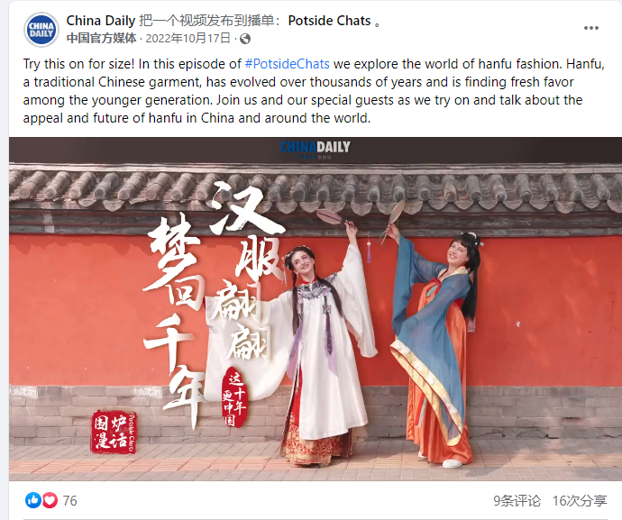
https://www.facebook.com/watch/?v=1217112649019403

中国日报优兔账号发布截图和链接
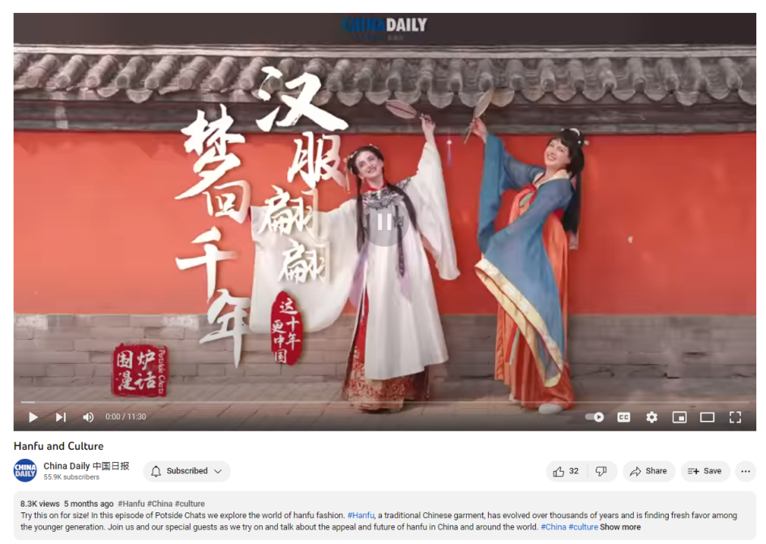
https://www.youtube.com/watch?v=LpZRdJSaXQs

